**Блок «ГПС – Гидравлический канал постоянного сечения»**

**а. Внешний вид блока**

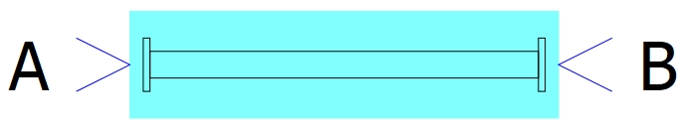

**б. Моделируемый объект**

Блок моделирует течение жидкости через канал с постоянной площадью проходного сечения. Сжимаемость и инерция жидкости, а также тепловые процессы не учитываются.

Канал соединяет две полости (это могут быть как отвлеченные полости, так и полости гидромашин и гидроустройств). Полость, из которой происходит истечение, считается полостью-источником. Полость, в которую поступает рабочая среда из канала, считается полостью-приёмником.

**в. Свойства блока**

|  |  |  |
| --- | --- | --- |
| **Наименование свойства** | **Единицы** | **Обозначение** |
| Коэффициент согласования реального и теоретического расходов | – | mu_kan |
| Гидравлический диаметр канала | м | d_kan |
| Площадь проходного сечения канала | м2 | F_kan |
| Коэффициент формы проходного сечения канала | – | A_f |
| Длина канала | м | L_kan |
| Шероховатость поверхности, ограничивающей канал | м | delta_kan |
| Максимальное число Рейнольдса, при котором сохраняется ламинарный режим течения | – | Re_lam |
| Минимальное число Рейнольдса, при котором сохраняется турбулентный режим течения | – | Re_turb |
| Геометрический уровень сечения канала на входе «A» | м | z_A |
| Геометрический уровень сечения канала на входе «B» | м | z_B |
| Параметр, определяющий значение коэффициента местных сопротивлений при ламинарном режиме течения | – | A_mestn |
| Сумма коэффициентов местных сопротивлений при турбулентном режиме течения | – | zeta_mestn_t |
| Ускорение свободного падения | м/с2 | g_sv |
| Рабочая среда | – | liquid_type |

Свойство «Коэффициент согласования реального и теоретического расходов» может быть использовано для повышения точности модели при наличии экспериментальных данных по проливке канала. В других случаях рекомендуется задавать значение данного свойства равным единице.

Значения свойств «Гидравлический диаметр канала» и «Коэффициент формы проходного сечения канала» задаются в соответствии с данными таблицы 1 [1, стр. 234].

Таблица 1

|  |  |  |
| --- | --- | --- |
| **Форма проходного сечения канала** | **Гидравлический диаметр**  **d_kan** | **Коэффициент формы**  **A_f** |
| Круг диаметром *d* | d | 64 |
| Квадрат со стороной *a* | a | 57 |
| Равносторонний треугольник со стороной *a* | 0,58·a | 53 |
| Кольцевой просвет шириной *a* | 2∙a | 96 |
| Прямоугольник со сторонами *a* и *b*: |  |  |
| *a/b* ≈ 0 | 2·a | 96 |
| *a/b* = 0,25 | 1,6·a | 73 |
| *a/b* = 0,5 | 1,3·a | 62 |

Значения свойств «Параметр, определяющий значение коэффициента местных сопротивлений при ламинарном режиме течения» и «Сумма коэффициентов местных сопротивлений при турбулентном режиме течения» определяются с помощью данных таблицы 2 [1, стр. 80].

Таблица 2

|  |  |  |
| --- | --- | --- |
| **Местное сопротивление** | **Параметр**  **A_mestn** | **Параметр**  **zeta_mestn_t** |
| Выход из трубы в бак | 30 | 1 |
| Вход из бака в трубу | 30 | 0,5 |
| Тройник | 150 | 0,3 |
| Угольник 900 | 400 | 1,4 |
| Угольник 1350 | 600 | 0,4 |
| Колено 900 | 130 | 0,2 |
| Задвижка: |  |  |
| полностью открытая | 75 | 0,15 |
| *n* = 0,75 | 350 | 0,2 |
| *n* = 0,50 | 1300 | 2 |
| *n* = 0,25 | 3000 | 20 |
| Диафрагма: |  |  |
| *n* = 0,64 | 70 | 1 |
| *n* = 0,40 | 120 | 7 |
| *n* = 0,16 | 500 | 70 |
| *n* = 0,05 | 3200 | 800 |

*Примечание: n – отношение площади проходного сечения местного сопротивления к площади проходного сечения канала.*

Свойство «Рабочая среда» задается путем выбора из выпадающего списка в столбце «Значение» окна свойств блока. Для описания теплофизических свойств жидкости используется набор процедур типа «liquid».

**г. Параметры блока**

| **Наименование параметра** | **Единицы** | **Обозначение** |
| --- | --- | --- |
| Массовый расход рабочей среды через канал | кг/с | _G |
| Объемный расход рабочей среды | л/мин | _Q |
| Абсолютное давление рабочей среды на входе «A» канала | МПа | _p_A |
| Абсолютное давление рабочей среды на входе «B» канала | МПа | _p_B |
| Средняя плотность жидкости в канале | кг/м3 | _ro_sredn |
| Средний коэффициент кинематической вязкости | мм2/с | _nju_sredn |
| Число Рейнольдса | – | _Re |

Первоначально считается, что на порт «A» блока поступает сигнал от полости-источника. Возможная смена направления течения учитывается в блоке автоматически.

Для возможности визуальной фиксации смены направления течения рабочей среды, массовый и объемный расходы, выдаваемые как параметры блока, будут иметь отрицательные значения в случае, если истечение происходит из полости, которая изначально принята полостью-приёмником (т.е. в направлении B-A).

**д. Входные/выходные порты и связь с другими блоками библиотеки**

Блок имеет два входных порта «A» и «B» типа «ГПС гидравлическая связь», предназначенных для соединения с блоками библиотеки «ГПС», моделирующими полости и гидроцилиндры.

Примеры соединения блока с другими блоками библиотеки «ГПС» приведены на рисунке 1.

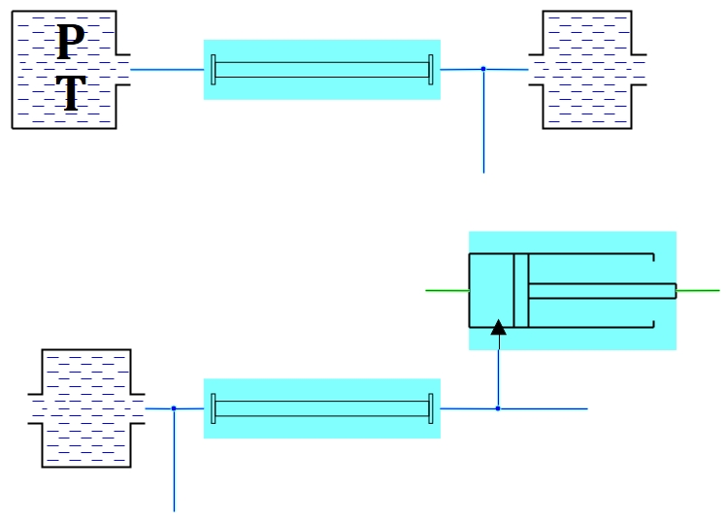

Рисунок 1 – Примеры соединения блока с другими блоками библиотеки «ГПС»

**е. Математическая модель**

Математическая модель блока состоит из следующих уравнений:

|  |  |
| --- | --- |
| $$G_{A}=\left\{\begin{aligned}-G_{kan}, если ∆p_{poln} ≥0 \\ G_{kan}, если ∆p_{poln}<0\end{aligned},\right.$$ | (1) |
| $$G_{B}=\left\{\begin{aligned}G_{kan}, если ∆p_{poln} ≥0 \\ -G_{kan}, если ∆p_{poln}<0\end{aligned}\right.,$$ | (2) |
|  | (3) |
| $$∆p_{poln}=\left(p_{A}-p_{B}\right)+\left(z_{A}-z_{B}\right)∙ρ_{sredn}∙g_{sv},$$ | (4) |
| $$ρ_{sredn}=f_{1}\left[0,5∙\left(p_{A}+p_{B}\right);0,5∙\left(T_{A}+T_{B}\right)\right],$$ | (5) |
| $$λ_{kan}=\left\{\begin{aligned}λ_{lam},если {Re}_{kan}≤{Re}_{lam } \\ λ_{per}, если {{Re}_{lam}<Re}_{kan}<{Re}_{turb} \\ λ_{turb}, если {Re}_{kan}≥{Re}_{turb} \end{aligned}\right.,$$ | (6) |
| $$λ_{lam}=\frac{A_{f}}{{Re}_{kan}},$$ | (7) |
| $$λ_{turb}=\frac{1}{{\left[2∙lg\left[\frac{Δ_{kan}}{3,7∙d_{kan}}+{\left(\frac{6,81}{{Re}_{kan}}\right)}^{0,9}\right]\right]}^{2}},$$ | (8) |
| $$λ_{per}=λ_{lam}+\frac{λ_{turb}-λ_{lam}}{{Re}_{turb}-{Re}_{lam}}∙\left({Re}_{kan}-{Re}_{lam}\right),$$ | (9) |
| $$ζ_{mestn}=\frac{A_{mestn}}{{Re}_{kan}}+ζ_{mestn}^{turb},$$ | (10) |
|  | (11) |
| $$ν_{sredn}=f_{2}\left[0,5∙\left(p_{ist}+p_{pr}\right);0,5∙\left(T_{ist}+T_{pr}\right)\right],$$ | (12) |

где $G_{A}$– массовый расход рабочей среды через канал, как сигнал, выдаваемый на порт «A» блока;

$G_{kan}$– массовый расход рабочей среды через канал в направлении A-B;

$∆p_{poln}$– перепад полного давления рабочей среды в канале;

$G_{B}$– массовый расход рабочей среды через канал, как сигнал, выдаваемый на порт «B» блока;

$μ_{kan}$– коэффициент согласования реального и теоретического расходов;

$λ_{kan}$– коэффициент гидравлического трения (коэффициент Дарси) канала;

$L_{kan}$– длина канала;

$d_{kan}$– гидравлический диаметр канала;

$ζ_{mestn}$– сумма коэффициентов местных сопротивлений в канале;

$F_{kan}$– площадь проходного сечения канала;

$ρ_{sredn}$– средняя по длине канала плотность рабочей среды;

$sign$– сигнум-функция, определяющая знак перепада полного давления рабочей среды в канале;

$p_{A}$– абсолютное давление рабочей среды на входе «A» канала;

$p_{B}$– абсолютное давление рабочей среды на входе «B» канала;

$z_{A}$– геометрический уровень сечения канала на входе «A»;

$z_{B}$– геометрический уровень сечения канала на входе «B»;

$g_{sv}$– ускорение свободного падения;

$f_{1}$– функция, определяющая зависимость плотности рабочей среды от ее абсолютного давления и температуры;

$T_{A}$– температура рабочей среды на входе «A» канала;

$T_{B}$– температура рабочей среды на входе «B» канала;

$λ_{lam}$– коэффициент гидравлического трения для ламинарного режима течения;

$λ_{per}$– коэффициент гидравлического трения для переходного режима течения;

$λ_{turb}$– коэффициент гидравлического трения для турбулентного режима течения;

${Re}_{kan}$– число Рейнольдса для потока в канале;

${Re}_{lam}$– максимальное число Рейнольдса, при котором сохраняется ламинарный режим течения в канале;

${Re}_{turb}$– минимальное число Рейнольдса, при котором сохраняется турбулентный режим течения в канале;

$A_{f}$– коэффициент формы проходного сечения канала (таблица 1);

$Δ_{kan}$– шероховатость поверхности, ограничивающей канал;

$A_{mestn}$– параметр, определяющий значение коэффициента местных сопротивлений при ламинарном режиме течения;

$ζ_{mestn}^{turb}$– сумма коэффициентов местных сопротивлений в канале при турбулентном режиме течения;

$ν_{sredn}$– средний по длине канала коэффициент кинематической вязкости рабочей среды;

$f_{2}$– функция, определяющая зависимость коэффициента кинематической вязкости рабочей среды от ее абсолютного давления и температуры.

Зависимость (8) для расчета коэффициента гидравлического трения (коэффициента Дарси) при турбулентном режиме течения заимствована из работы [2, стр. 232].

Литература

1. Альтшуль А.Д. Примеры расчетов по гидравлике: учебное пособие для вузов / А.Д. Альтшуль, В.И. Калицун, Ф.Г. Майрановский, П.П. Пальгунов; под ред. А.Д. Альтшуля. – Москва: Стройиздат, 1977. – 255 с.

2. Френкель Н.З. Гидравлика / Н.З. Френкель. – М.-Л.: Госэнергоиздат, 1956. – 456 с.